Предприятие-изготовитель гарантирует соответствие сепаратора заявленным параметрам, при соблюдении правил эксплуатации, хранения, транспортирования и монтажа! Гарантийный срок эксплуатации сепаратора – 12 месяцев со дня ввода в эксплуатацию!
№ | Наименование параметра | РВС-60
1 | Производительность техническая по зерну при влажности до 16% и содержанием сорных примесей до 9%, т/ч, не более:
 | - товарное | 60
 | - продовольственное | 40
 | - помольное | 15
 | - семенное | 15
2 | Масса, кг, не более | 2700
3 | Установленная мощность, кВт:  - привод решетного стана  - привод вентилятора  - привод шнеков | 1,1  15  0,75*2
4 | Дробление зерна (семян), процентов, не более | 0,08
5 | Расход воздуха, м3/ч, не менее | 14 000
6 | Типы используемых решет | с ЗВС-20 740х990

Таблица. Рекомендуемые характеристики решет для очистки зерновых культур.
    - - круглые отверстия; ▬ - щелевидные отверстия; ▲ - треугольные отверстия.

 | Элеваторный режим |  | Семенной режим
 | Верхнее | Подсевное | Верхнее | Подсевное
Пшеница, рожь | ○ 12,0...16,0  ▬ 6,0...8,0 | ▬ 2,0...2,4 | ▬ 3,5...5,0  ○ 6,0...8,0 | ▬ 2,4...2,8
Ячмень, рис | ○ 12,0...16,0  ▬ 6,0...8,0 | ▬ 2,0...2,6 | ▬ 3,5...5,0  ○ 6,0...8,0 | ▬ 2,4...2,8
Овес | ▬ 5,0...10,0 | ▬ 2,4...2,8 | ▬ 4,0...5,0 | ▬ 2,2...2,6
Гречиха | ▲ 6,0...12,0  ○8,0...12,0 | ▲ 3,0...3,5 | ▲5,0...8,0  ○ 6,0...8,0 | ▲ 3,0...3,5
Просо | ○ 5,0...8,0  ▬ 3,0...6,0 | ○ 1,1...1,6  ▬ 1,4...1,8 | ○ 3,0...5,0  ▬ 3,0...4,0 | ○ 1,2...1,8  ▬ 1,2...1,8
Горох | ○ 12,0...18,0 | ▬ 5,0...6,0 | ○10,0...15,0 | ▬ 5,0...6,0
Подсолнечник | ○ 12,0...18,0 | ▬ 2,8...4,0  ○ 4,0...6,0 | ○ 6,0...8,0 | ▬ 3,0...4,0
Кукуруза | ○ 12,0...20,0 | ▬ 2,8...4,0  ○ 4,0...6,0 | ○ 10,0...16,0 | ▬ 2,8...4,0

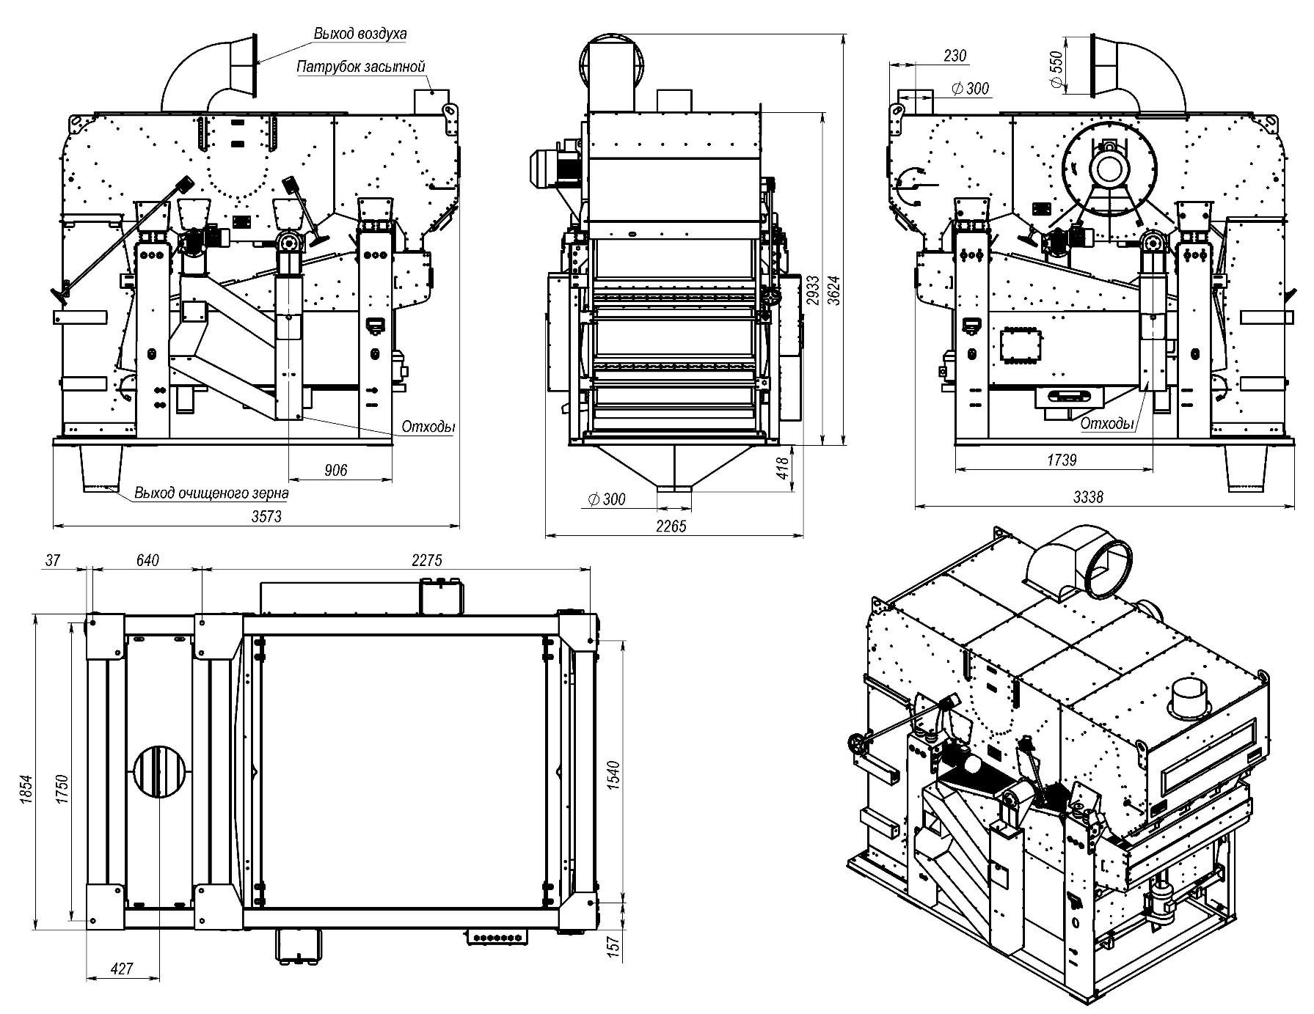

Рисунок 1. Общий вид и габаритные размеры сепаратора РВС – 60.

При интеграции сепаратора в уже существующий комплекс по переработке зерна необходимо обратить особое внимание на соединительные элементы РВС-50 с системами мех тока: аспирационная камера Ø550, загрузочная камера Ø300, выгрузная воронка Ø300 – а также на предельные габариты машины. При необходимости наше предприятие может изготовить для Ваших нужд переходники с диаметров труб Вашей системы на диаметры РВС.

